|  |  |
| --- | --- |
| futer logo | АКЦИОНИ ПЛАН  ЗА ПЕРИОД ОД 2024. ДО 2025. ГОДИНЕ ЗА СПРОВОЂЕЊЕ ПРОГРАМА ЗА РЕФОРМУ СИСТЕМА ЛОКАЛНЕ САМОУПРАВЕ У РЕПУБЛИЦИ СРБИЈИ ЗА ПЕРИОД ОД 2021. ДО 2025. ГОДИНЕ  ("Сл. гласник РС", бр. 84/2024) |

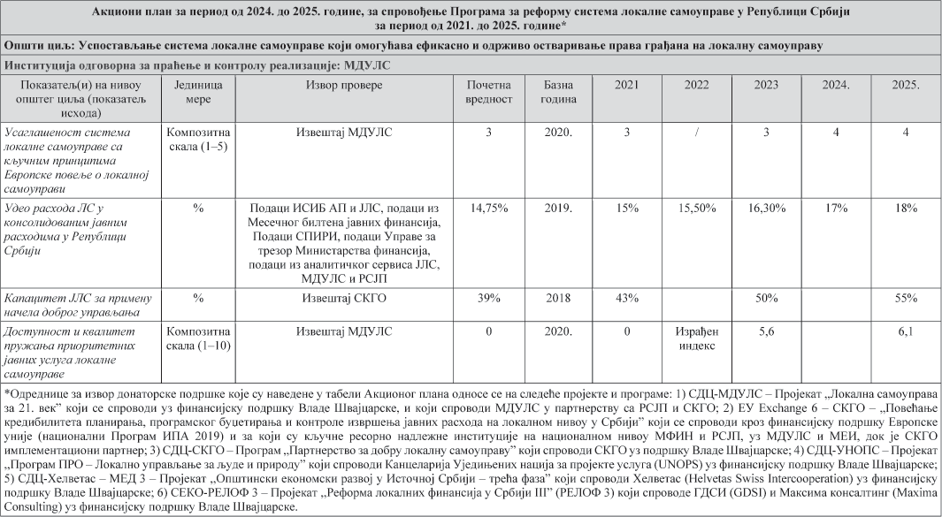

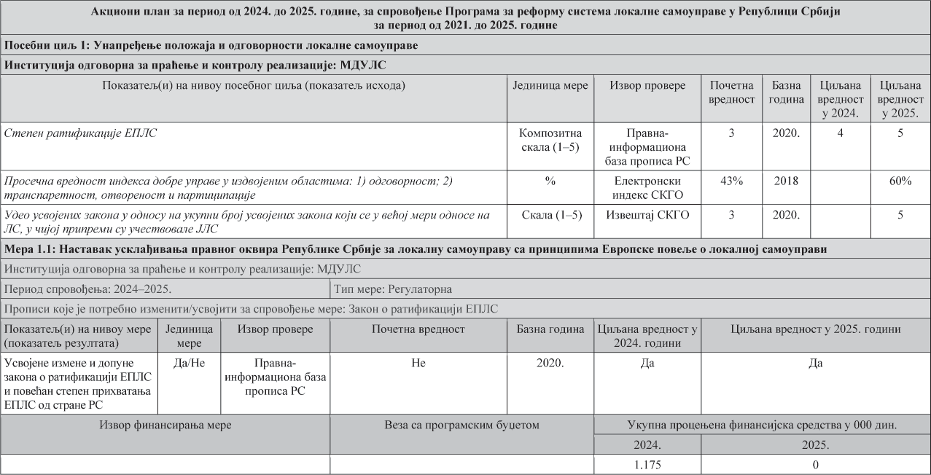

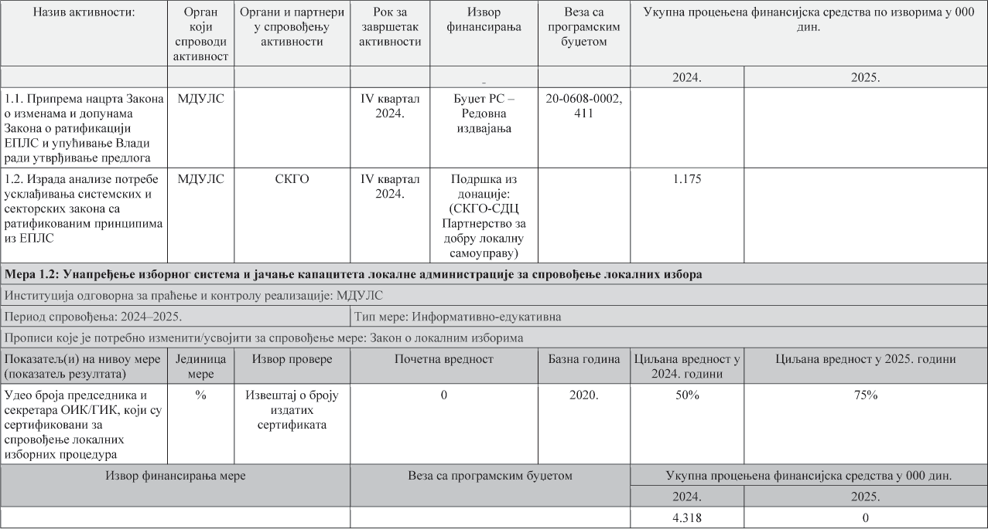

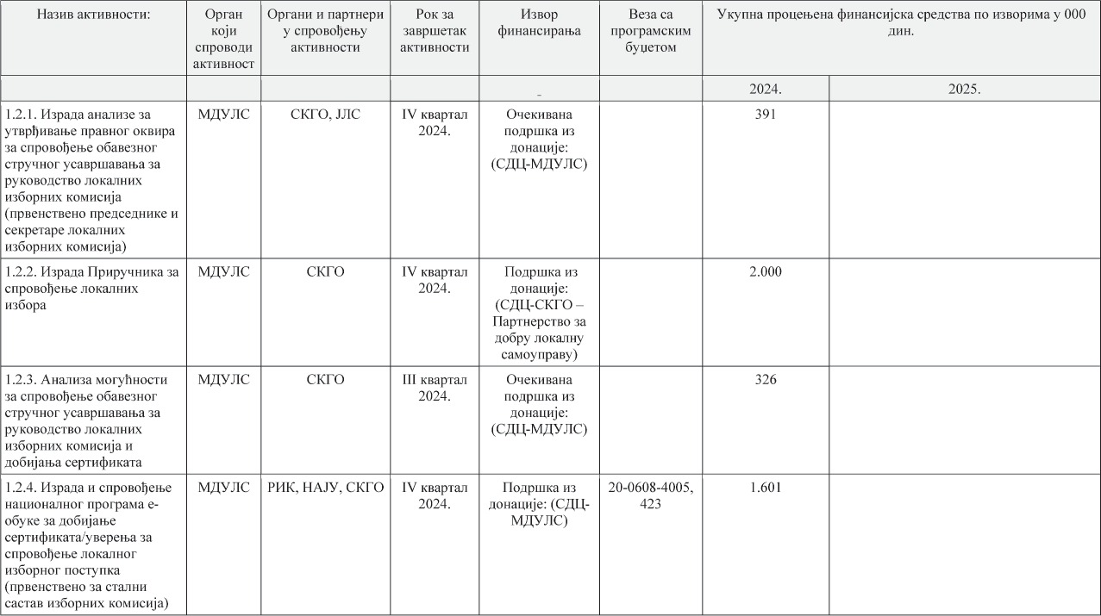

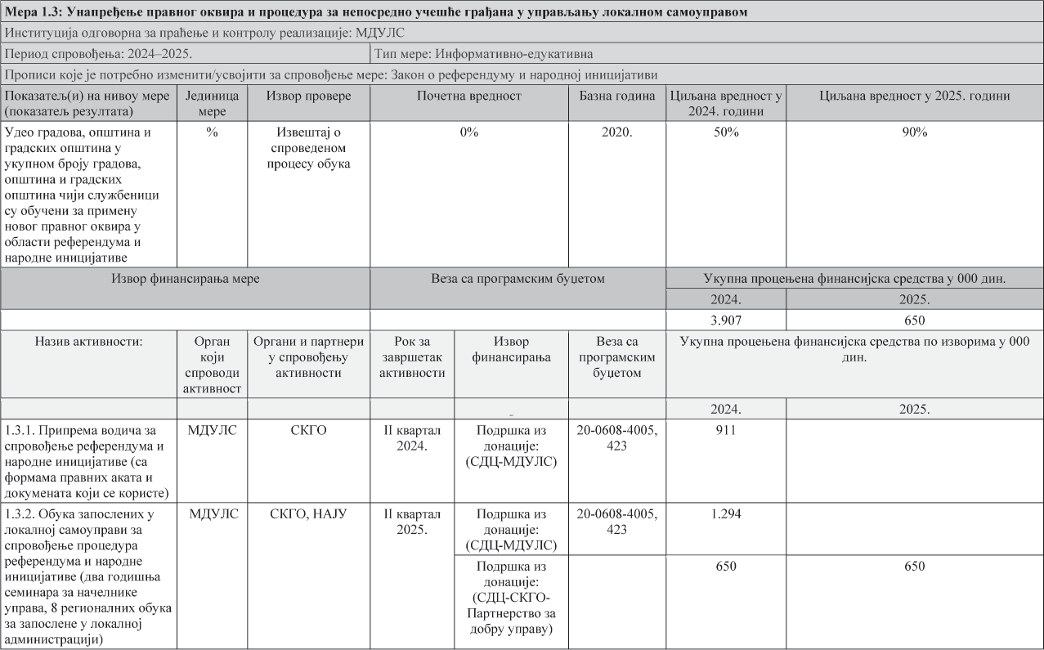

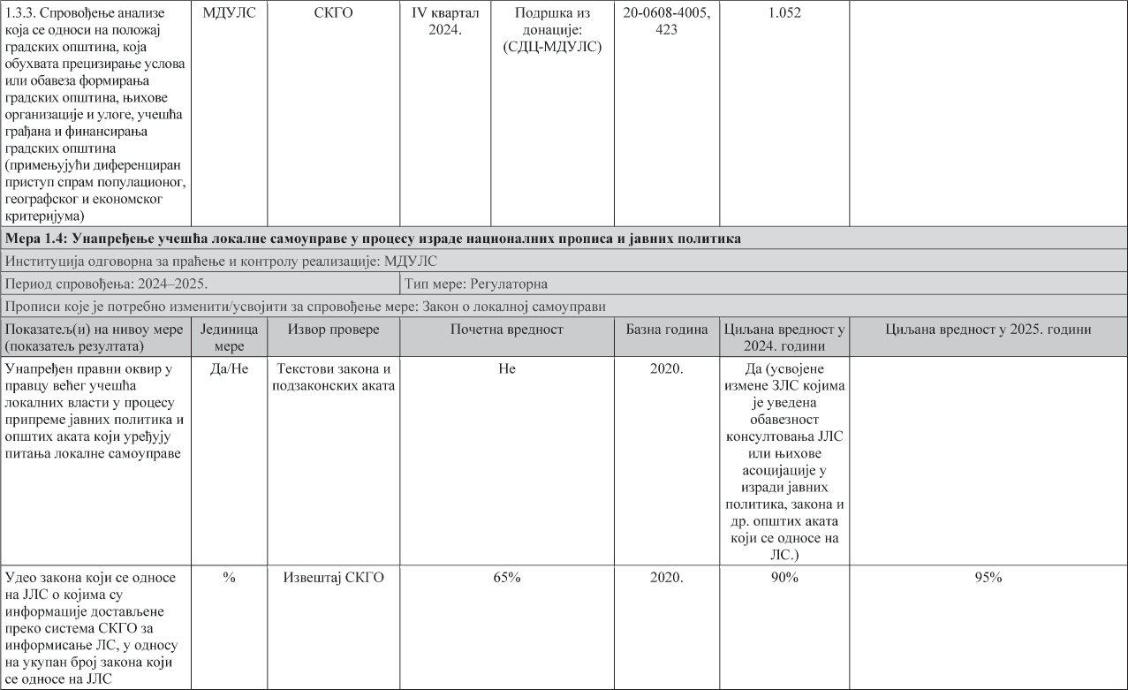

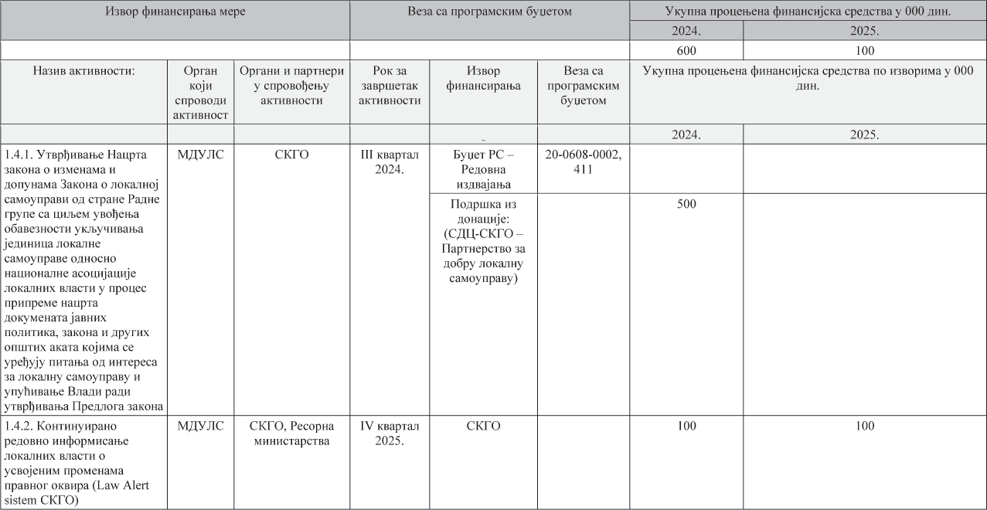

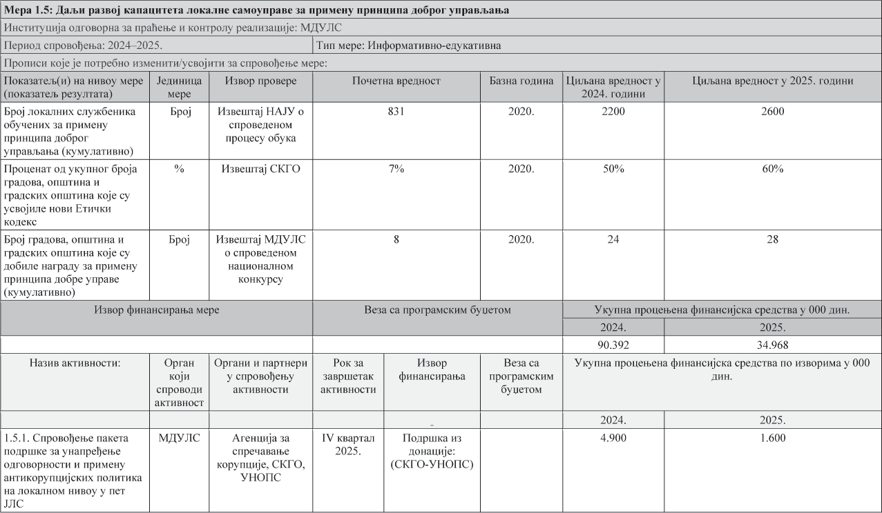

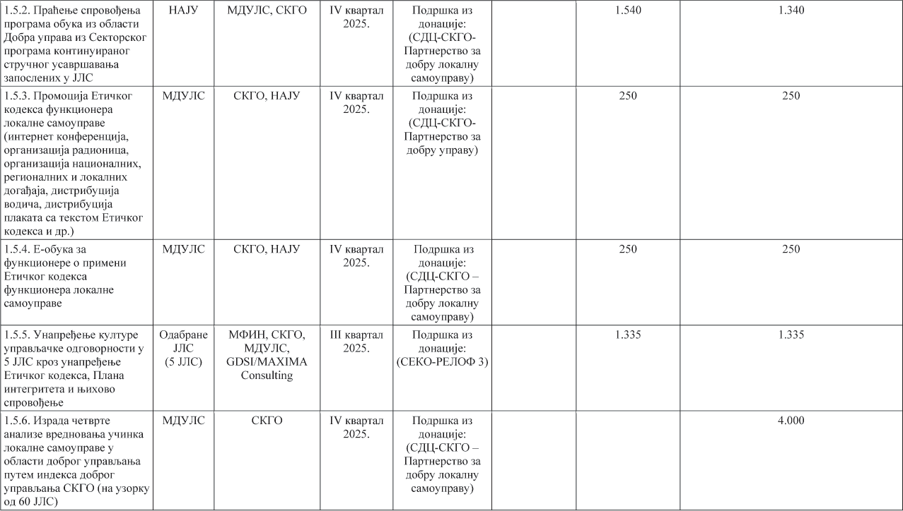

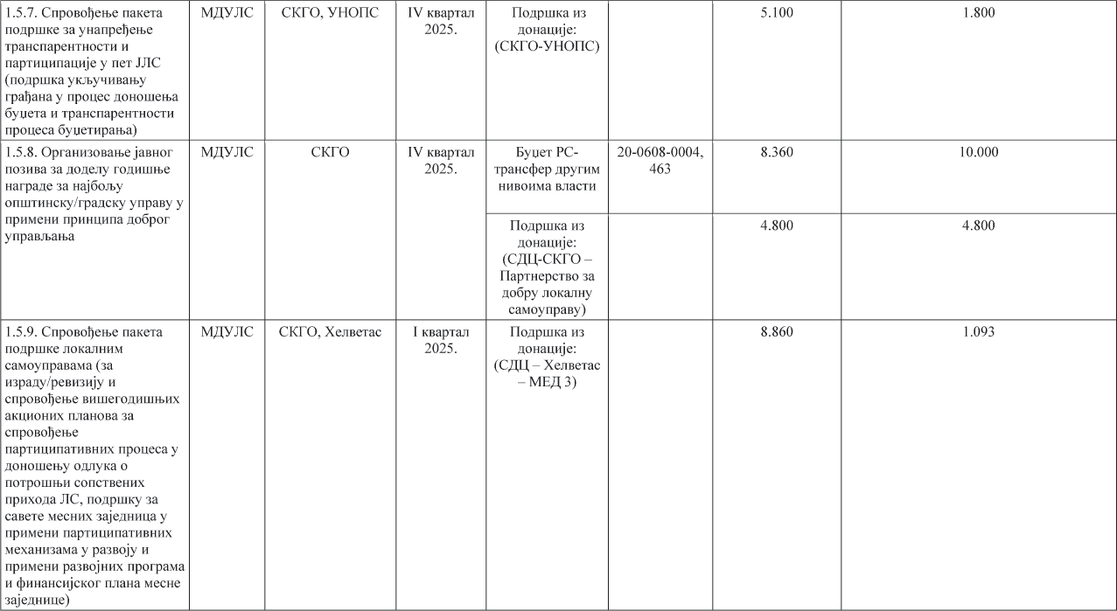

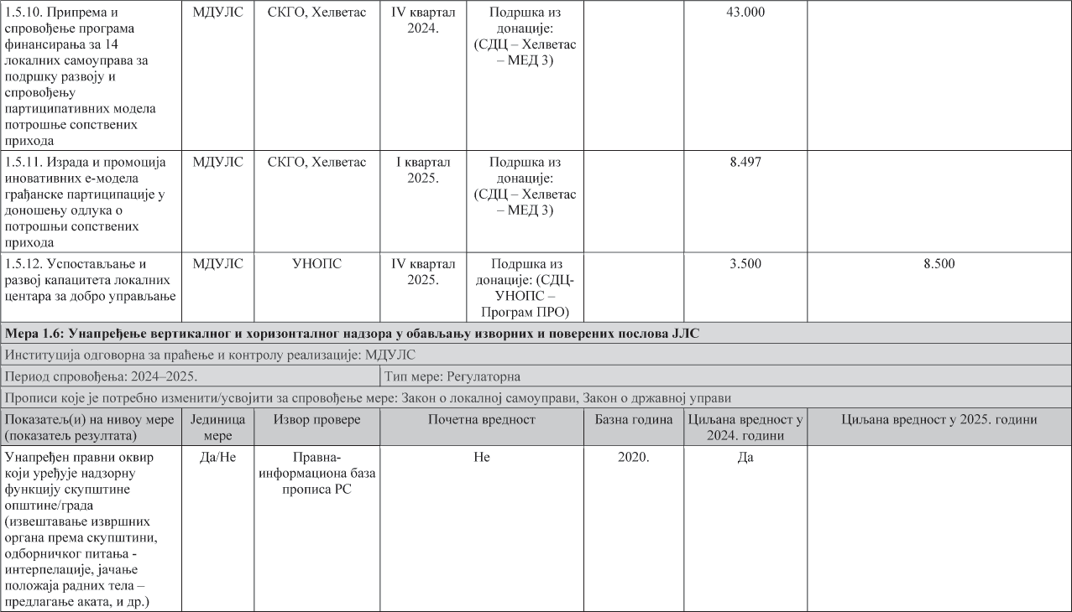

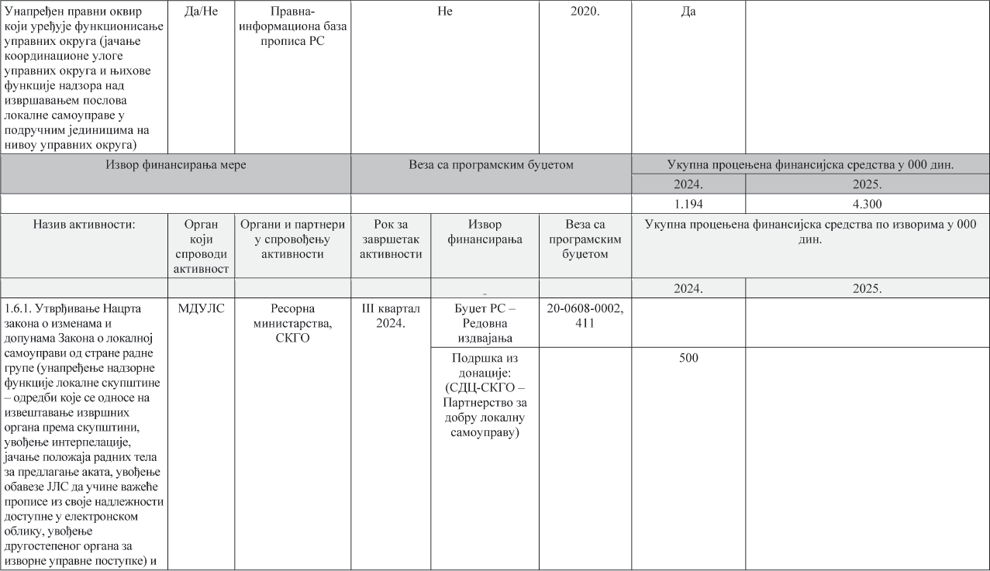

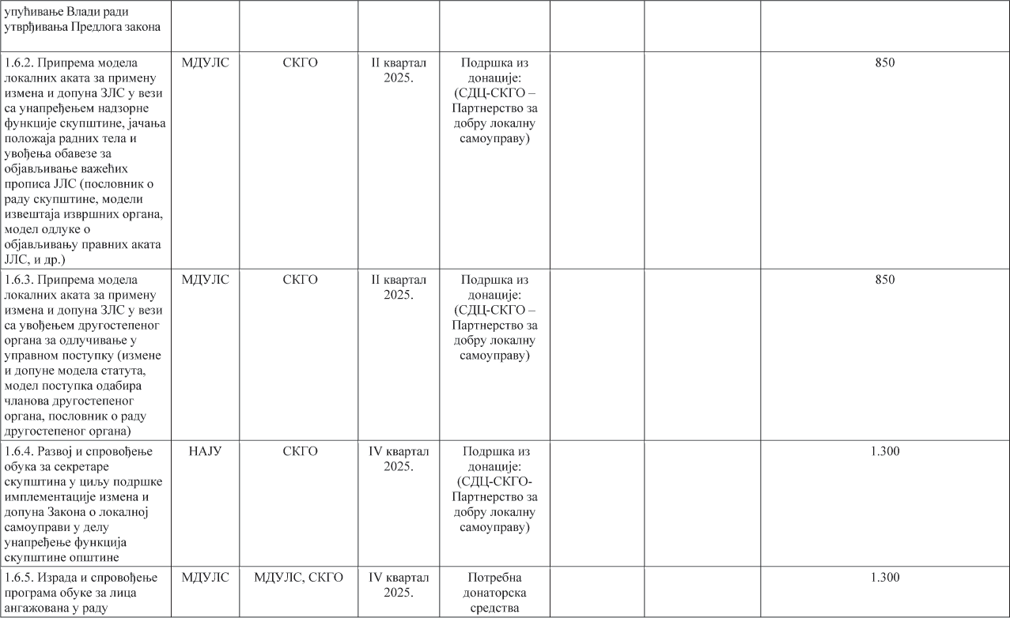

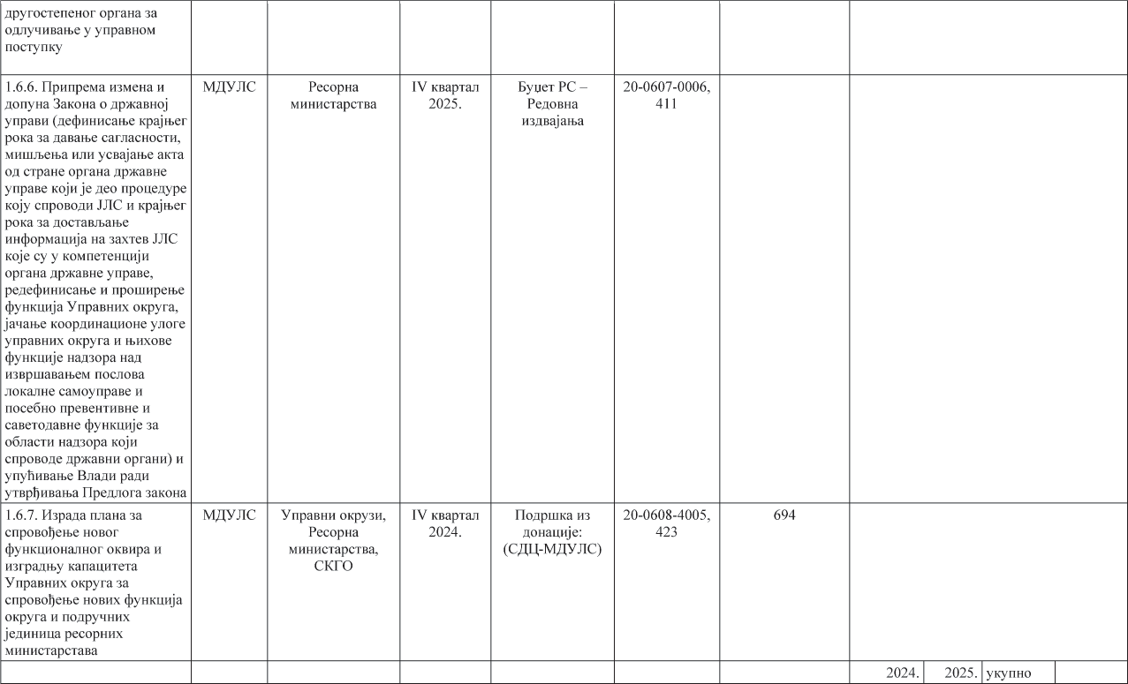

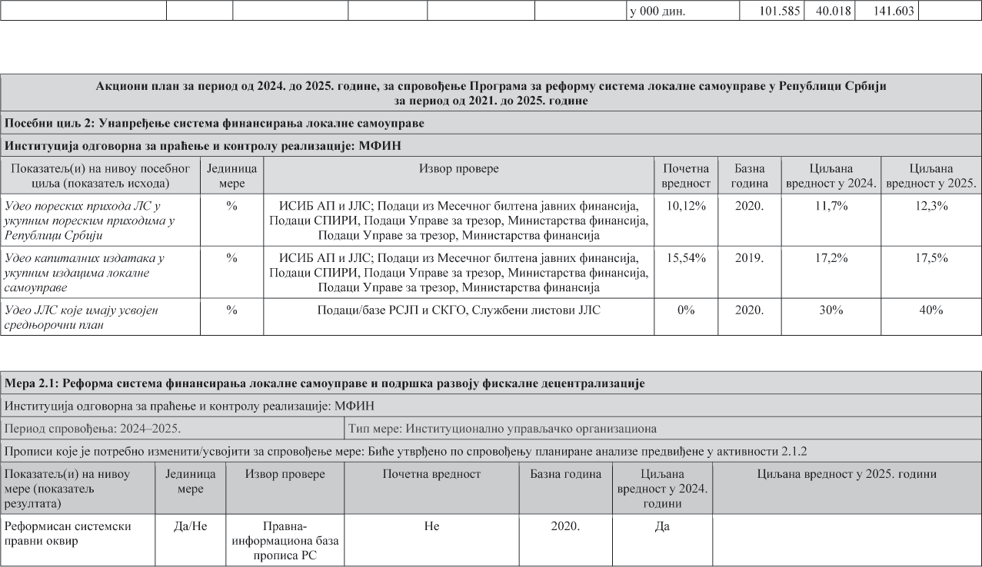

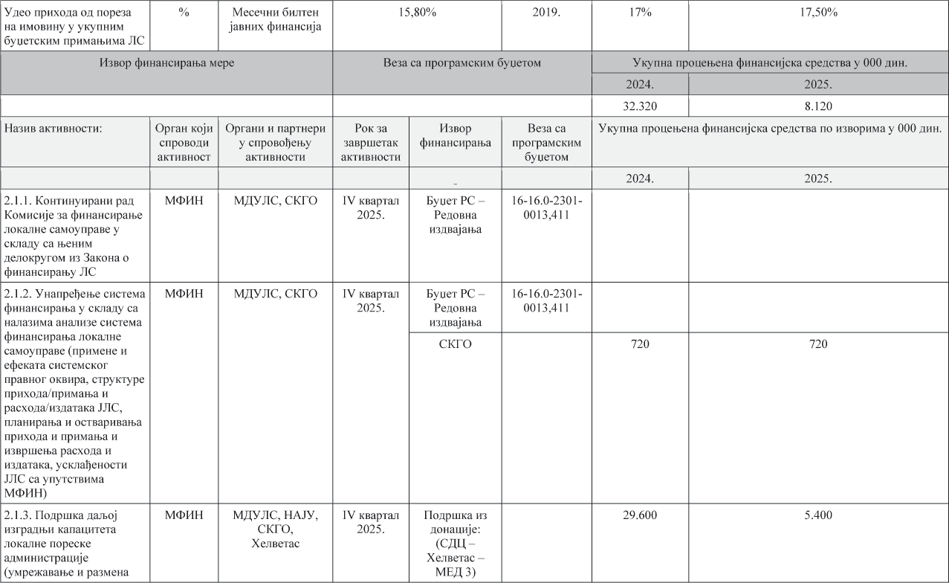

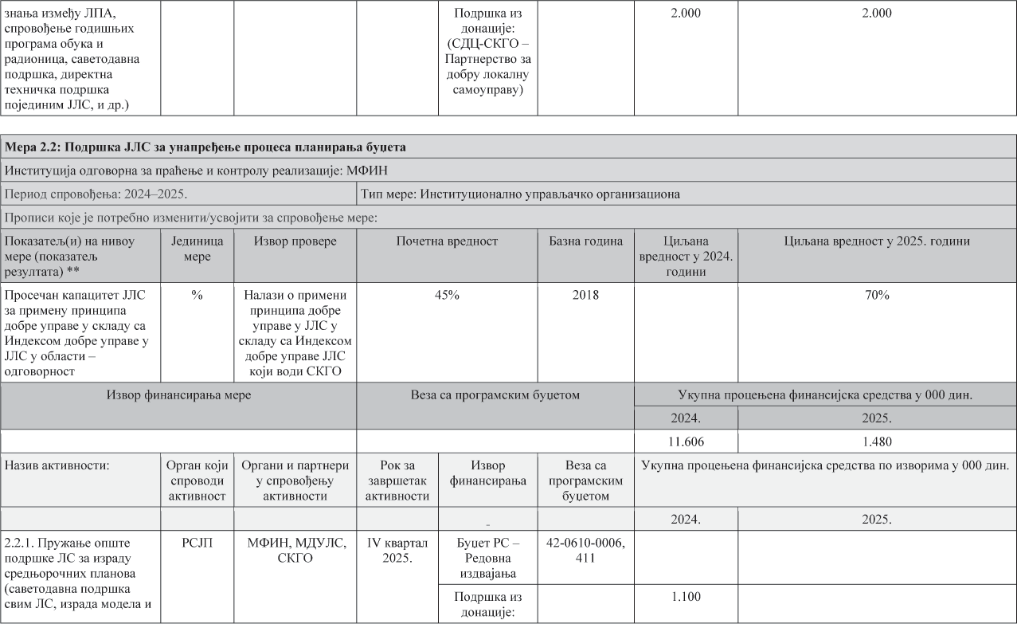

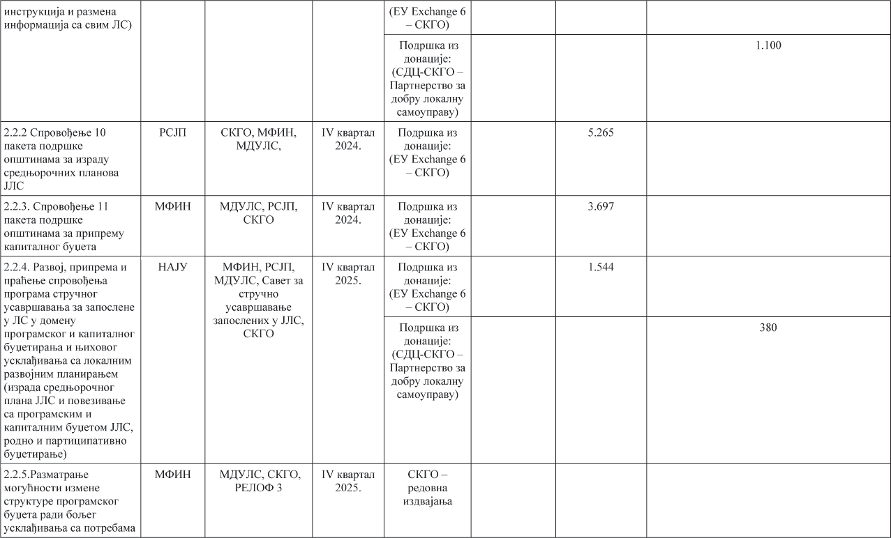

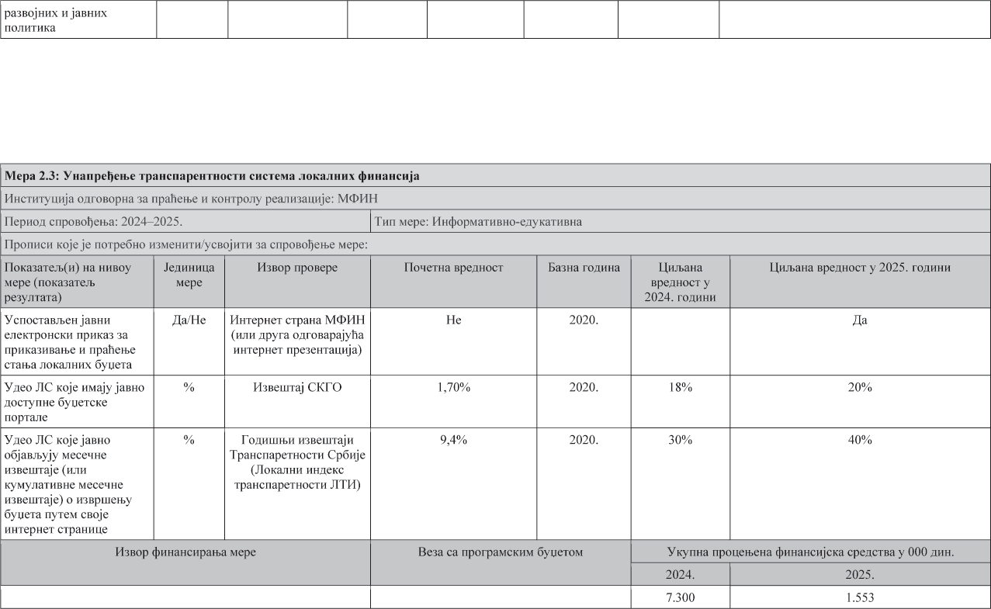

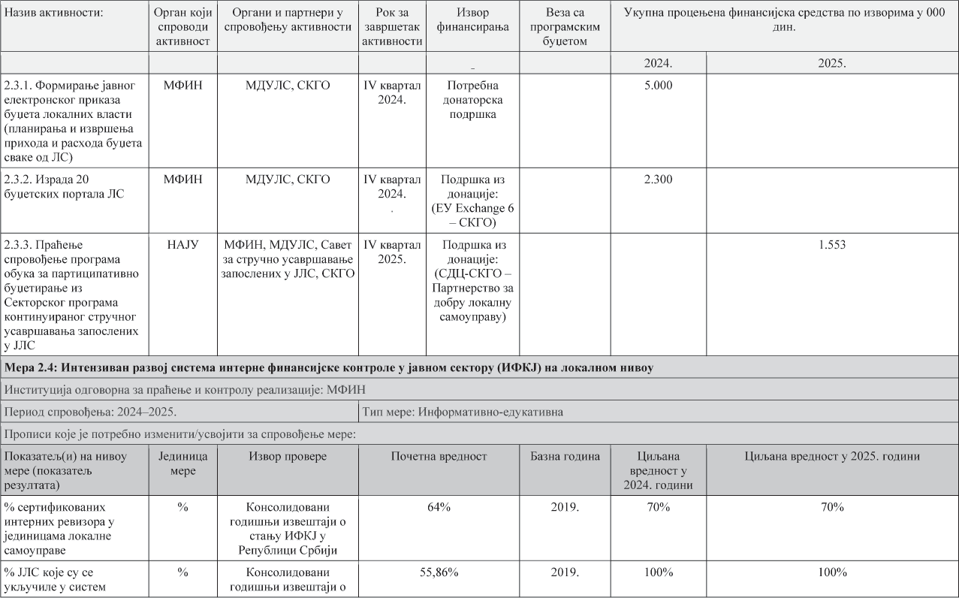

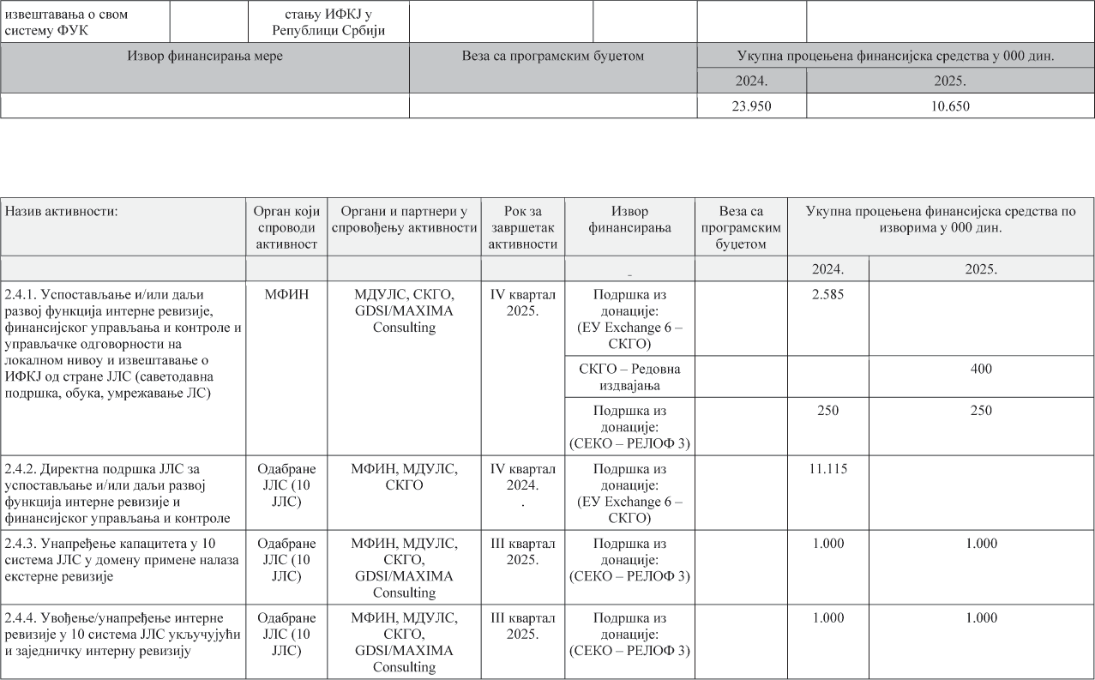

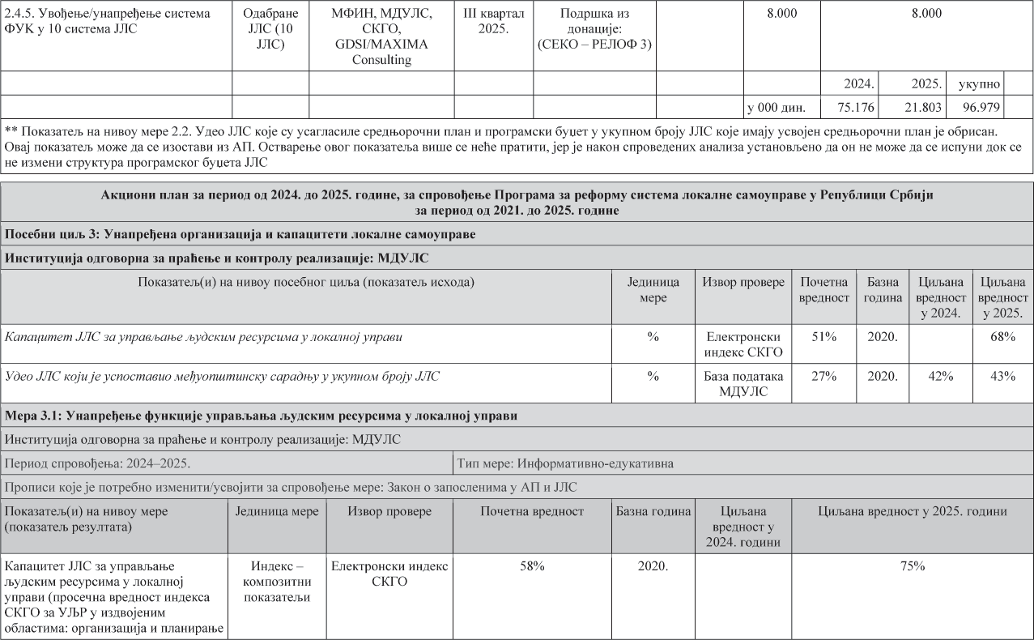

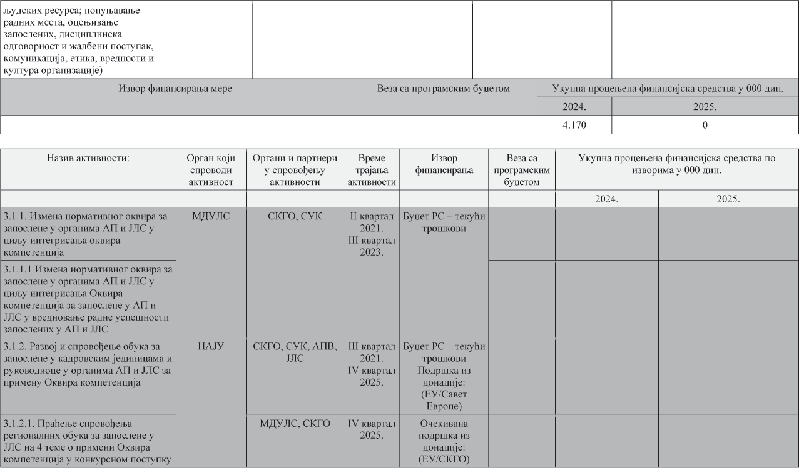

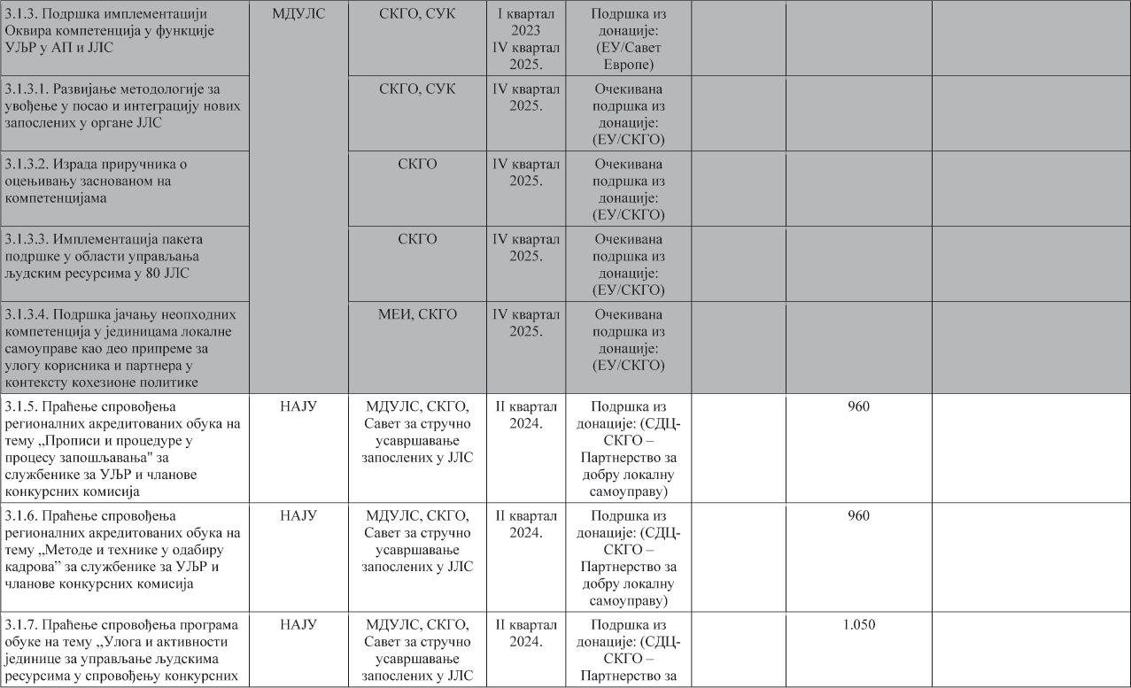

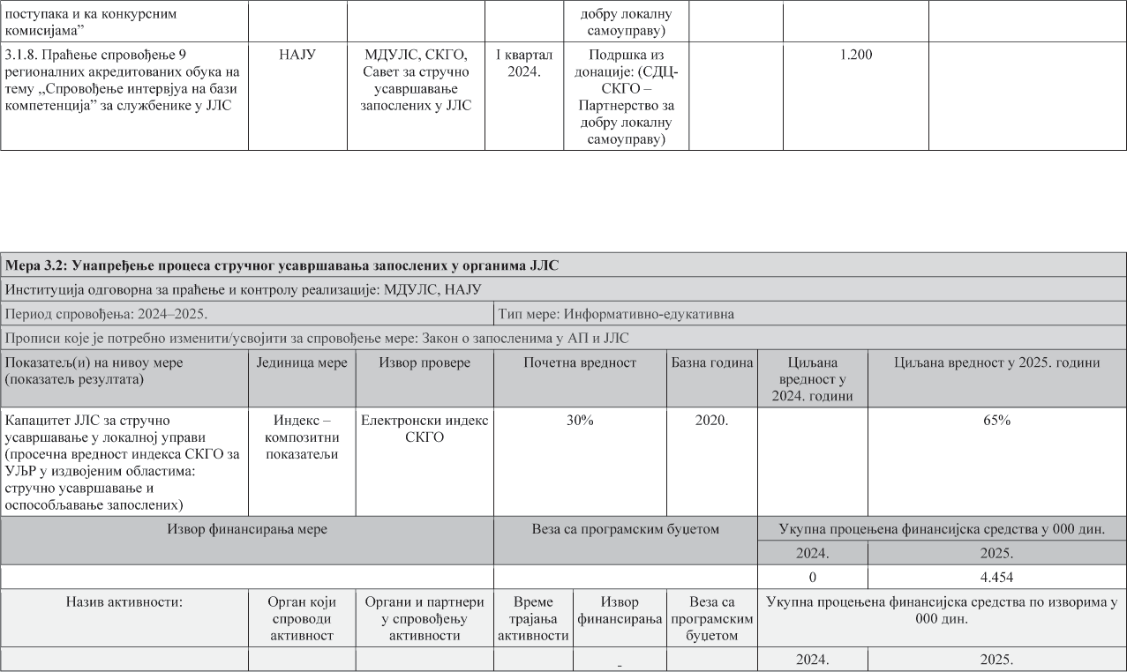

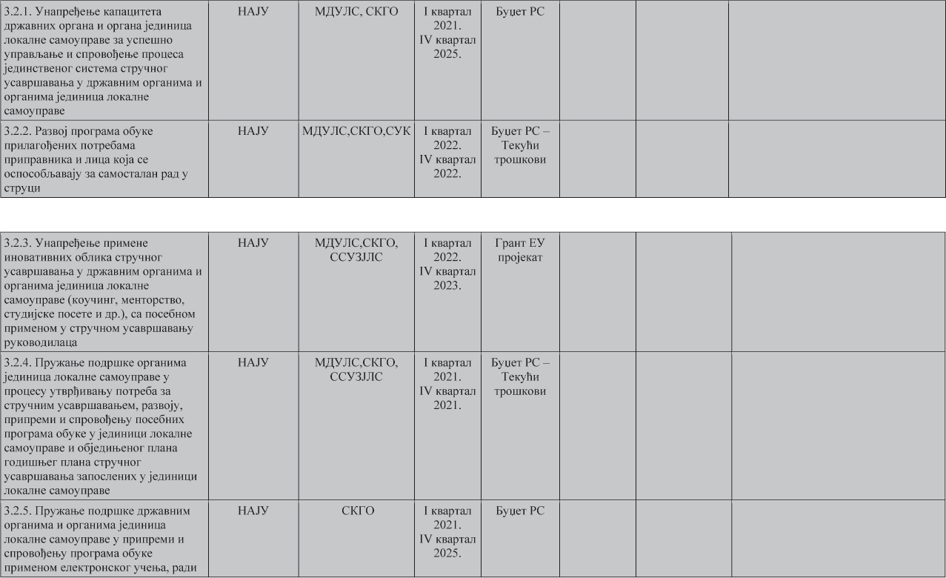

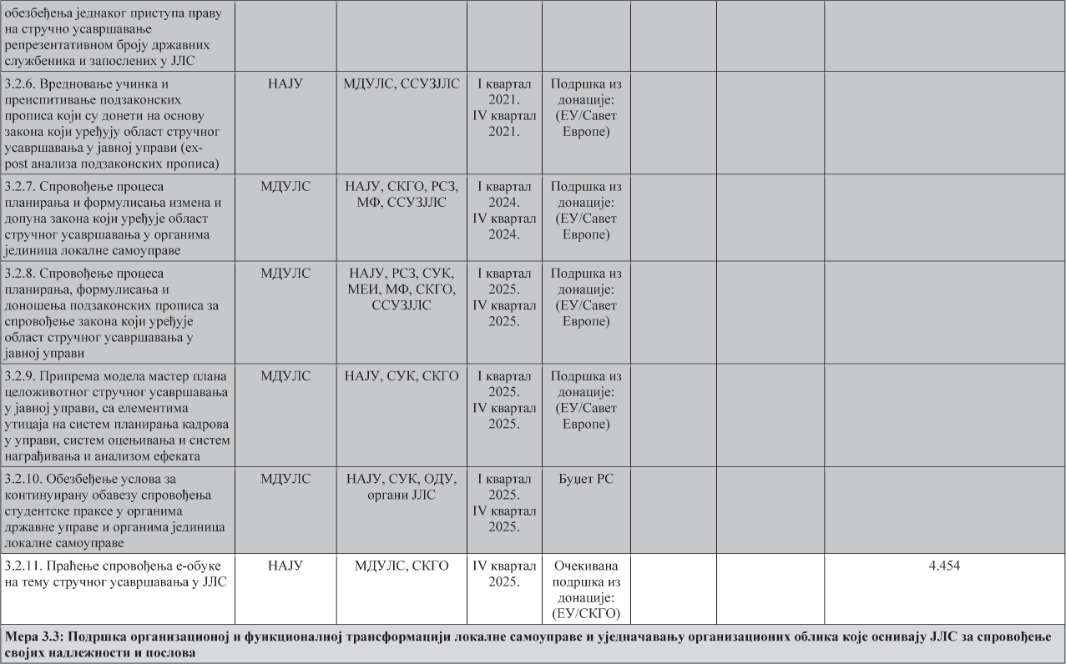

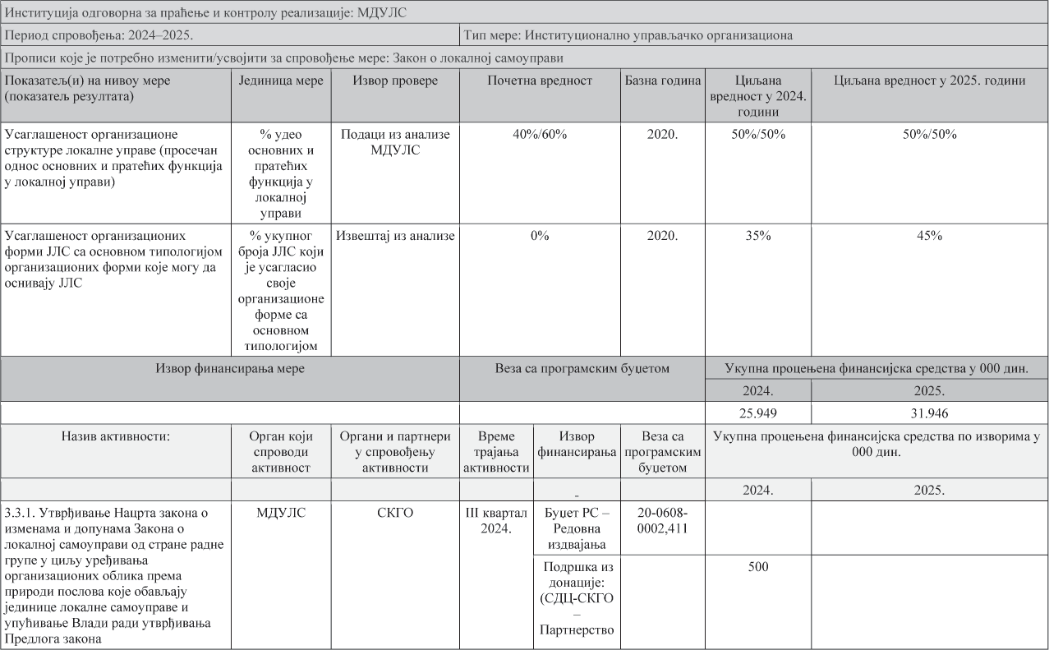

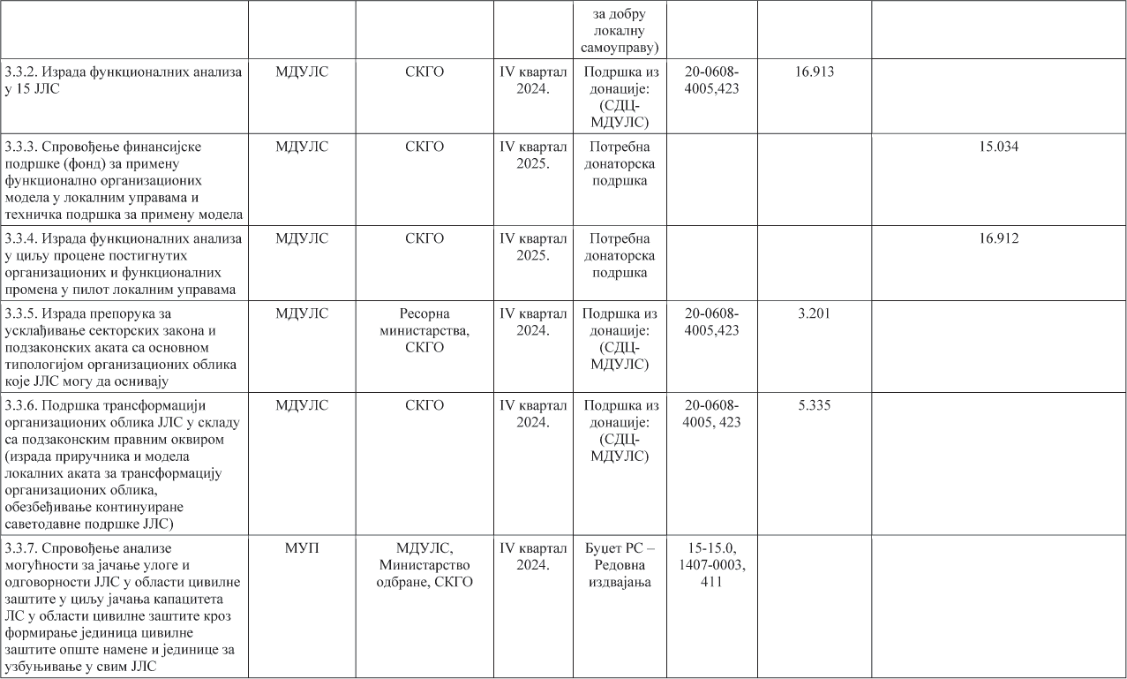

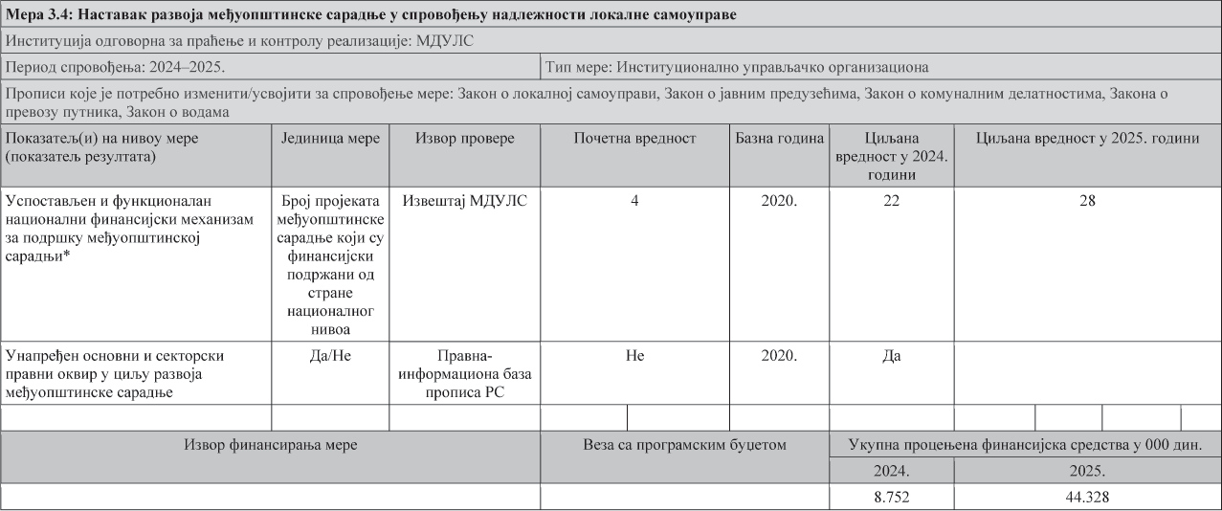

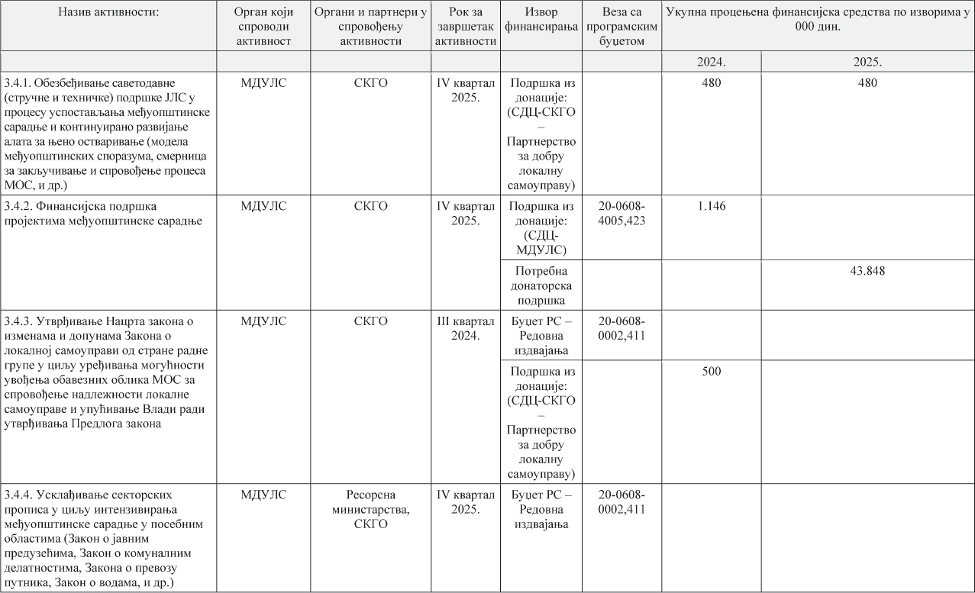

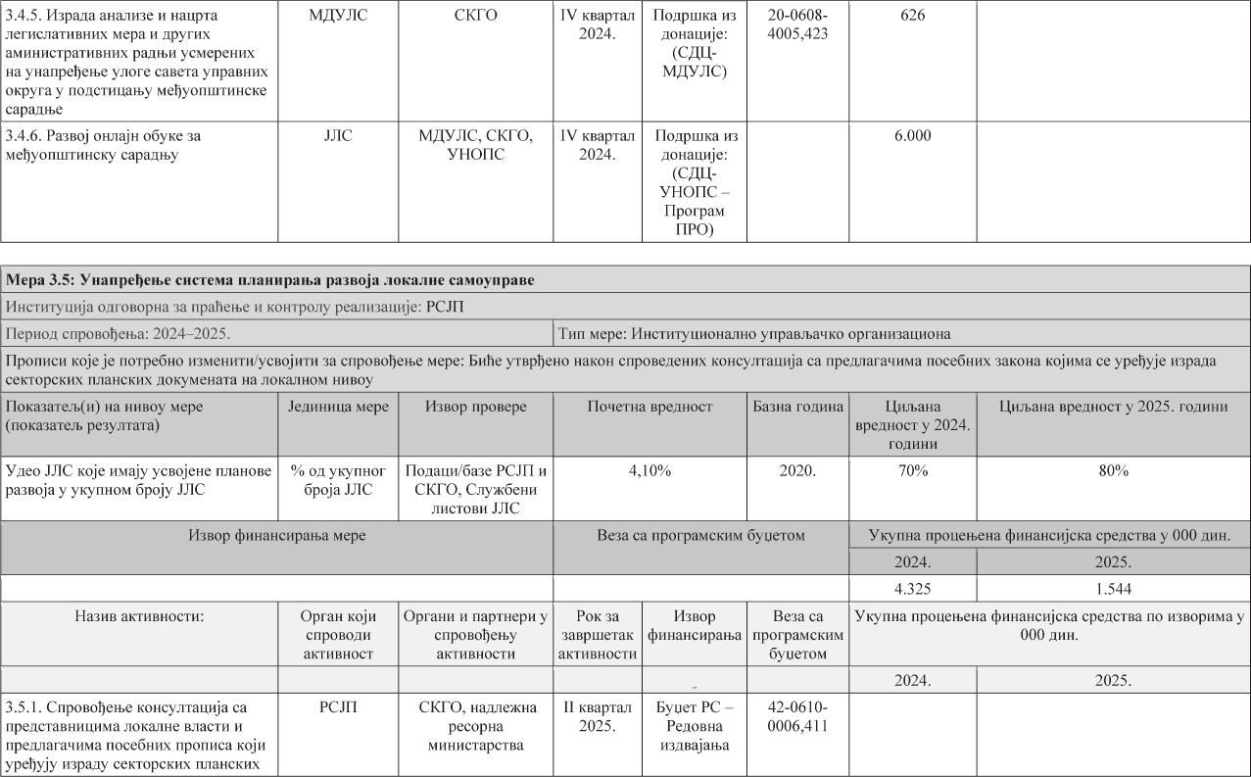

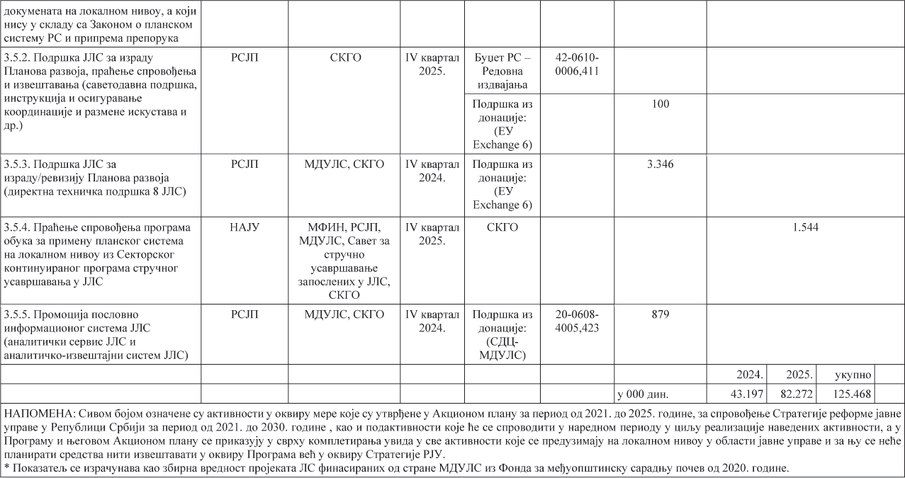

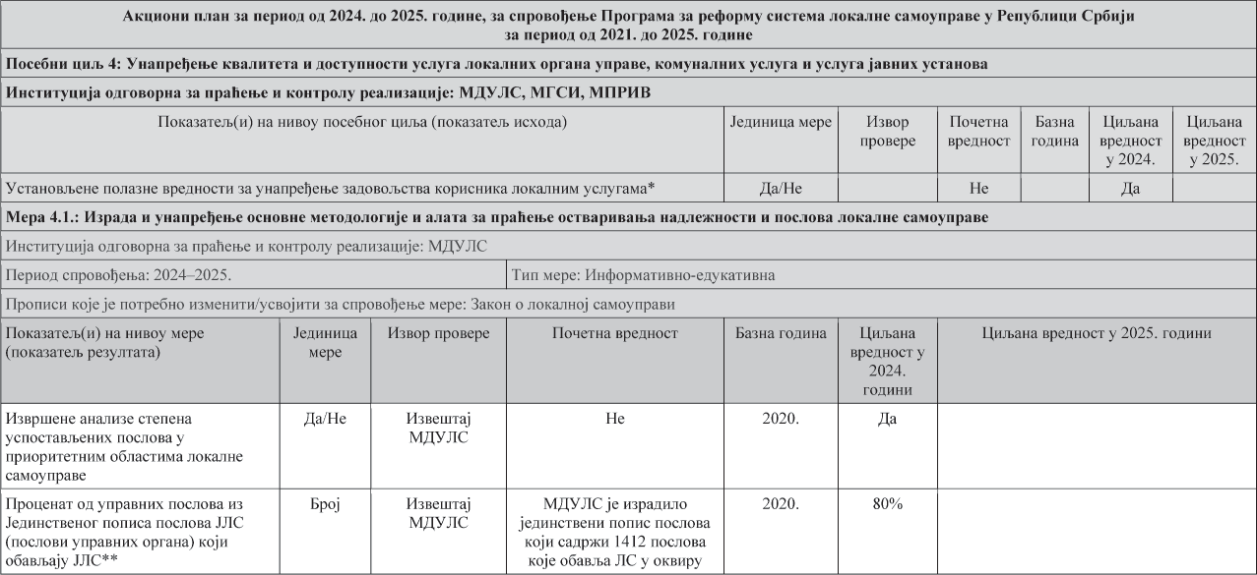

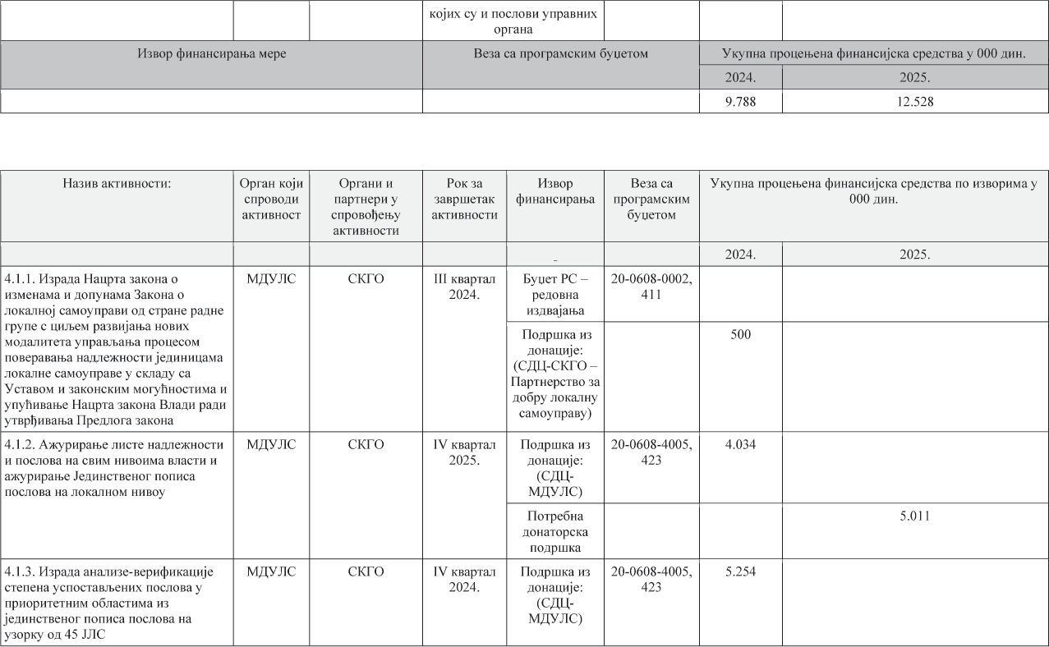

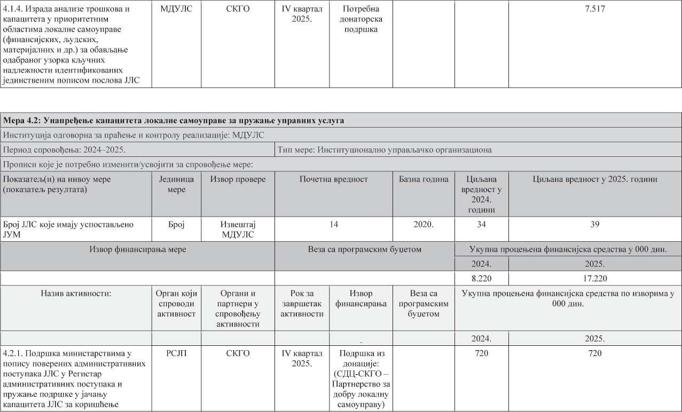

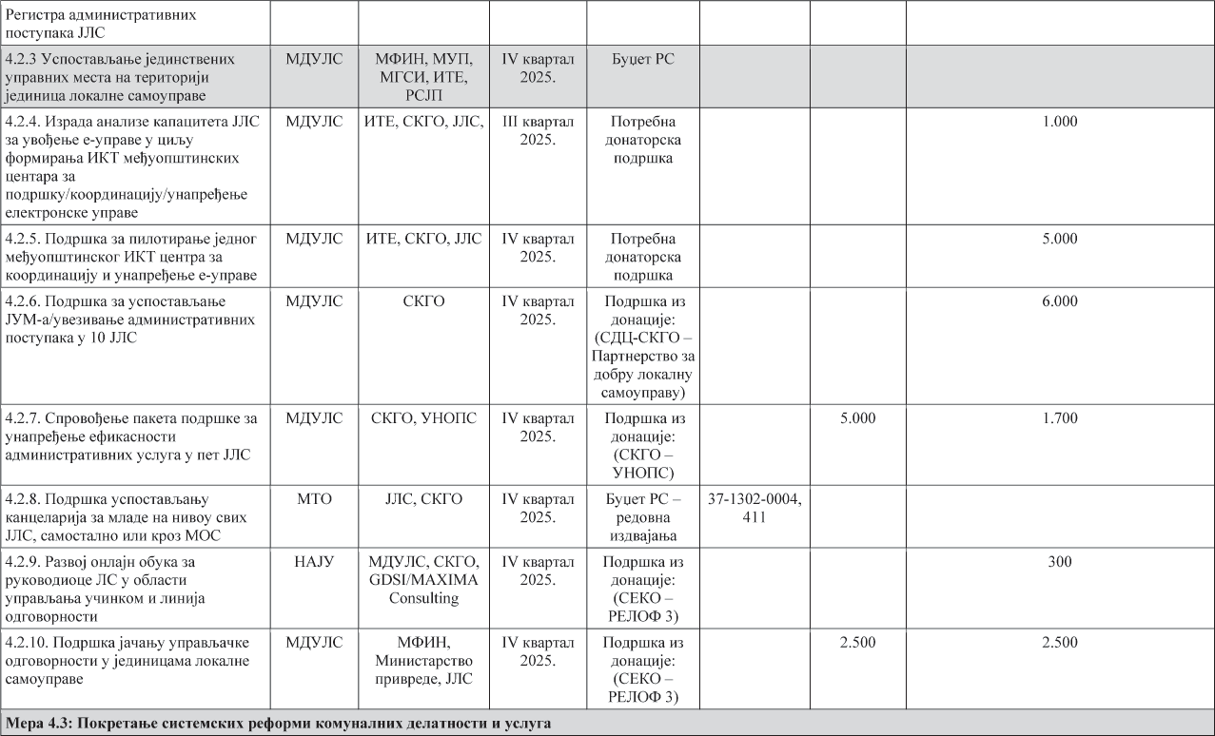

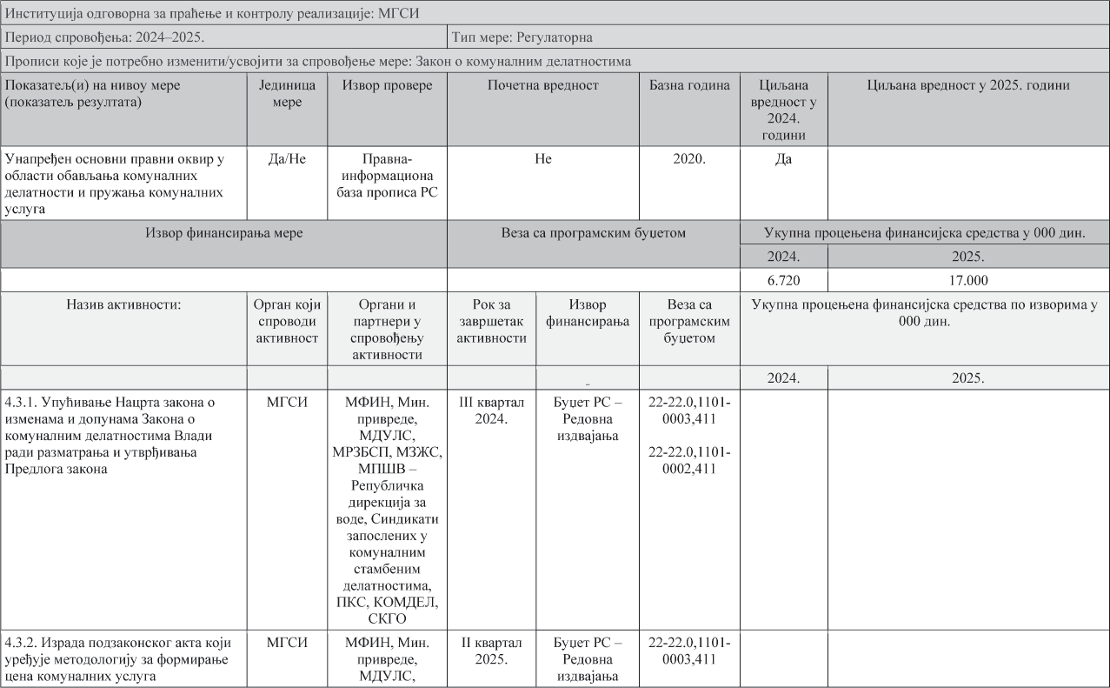

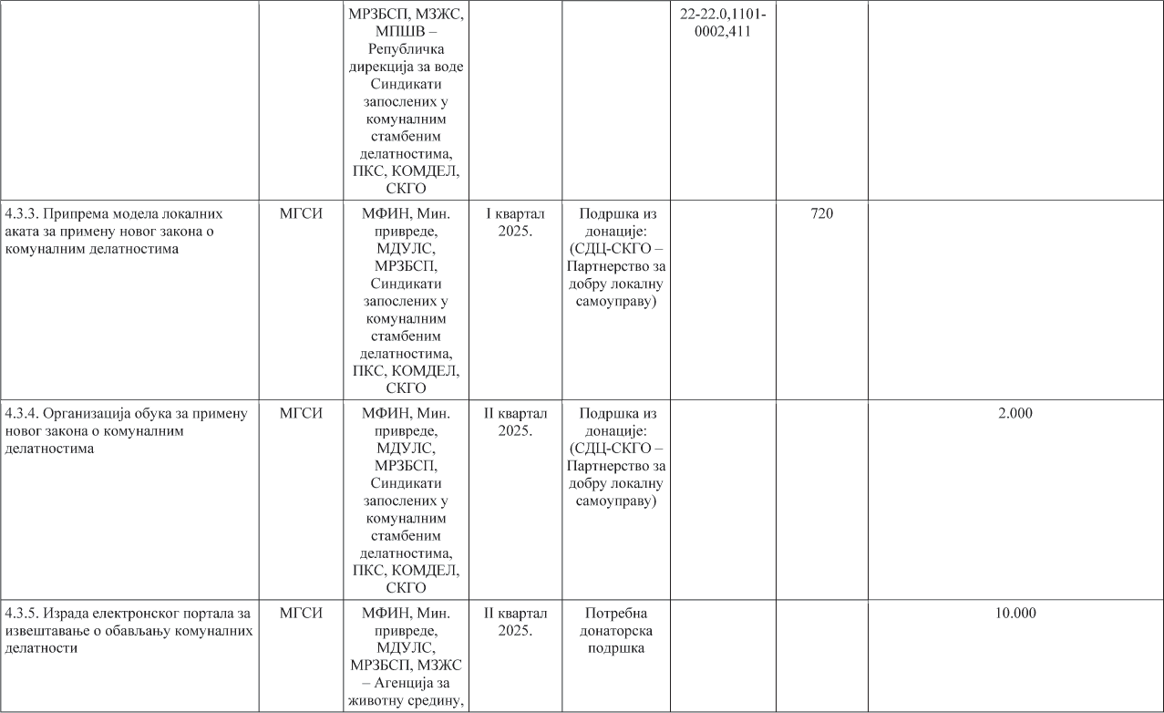

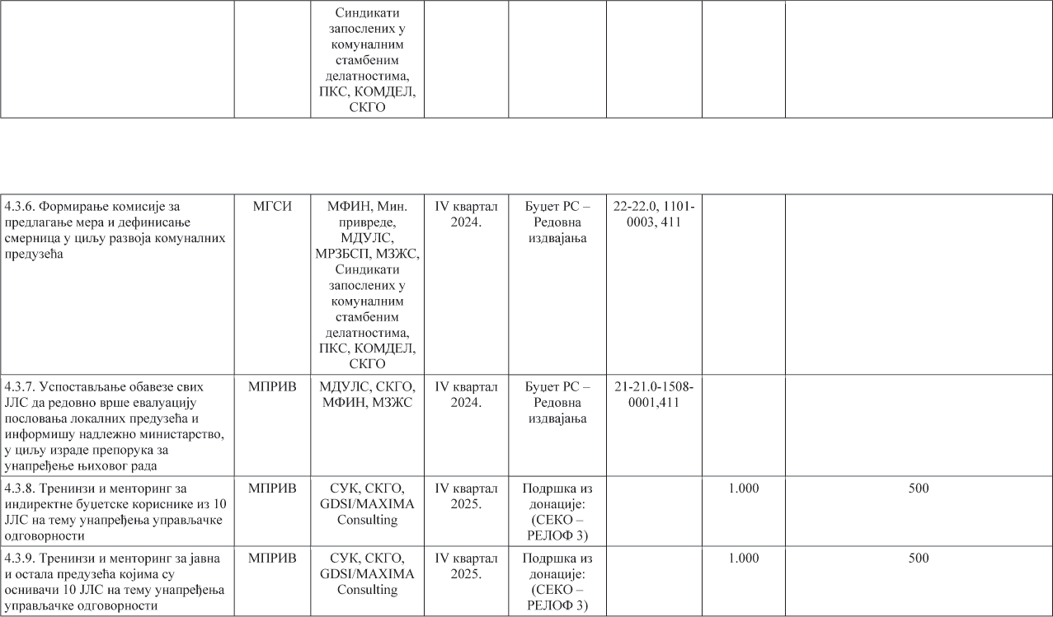

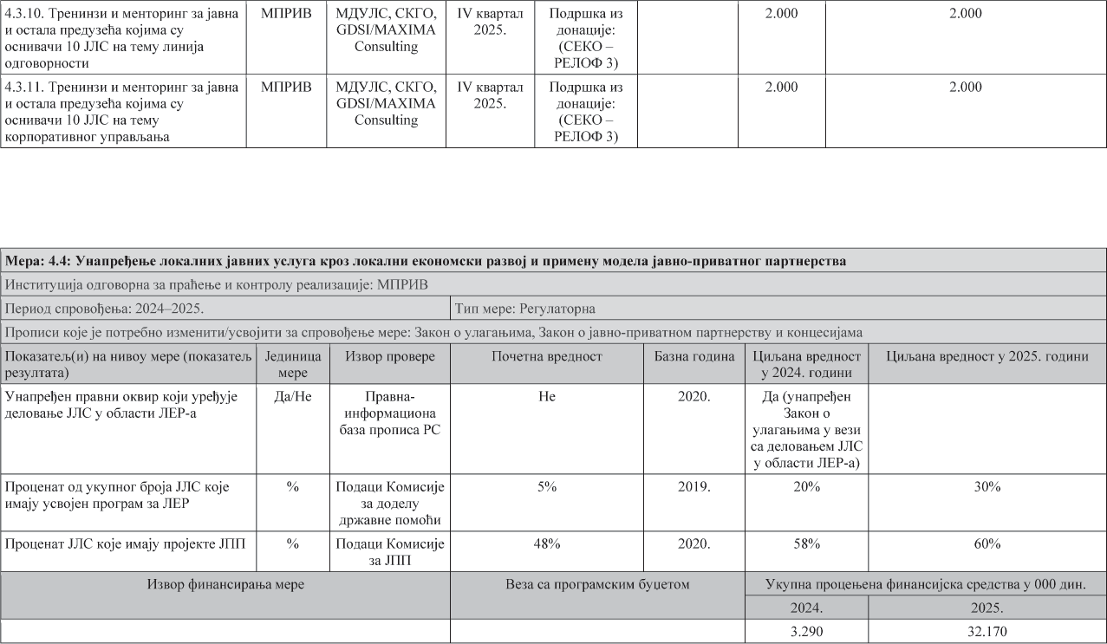

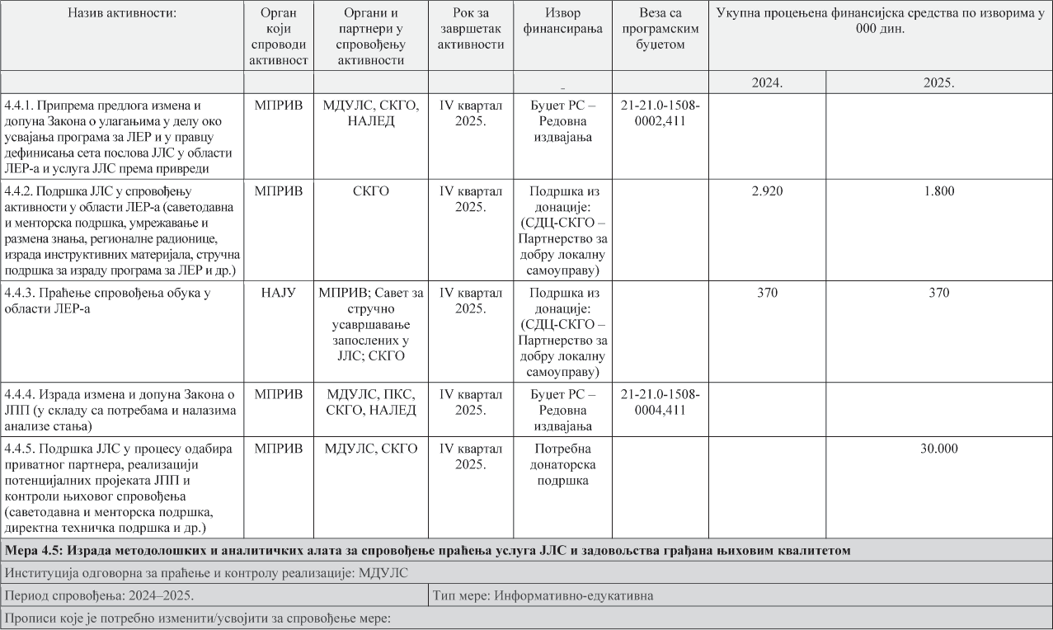

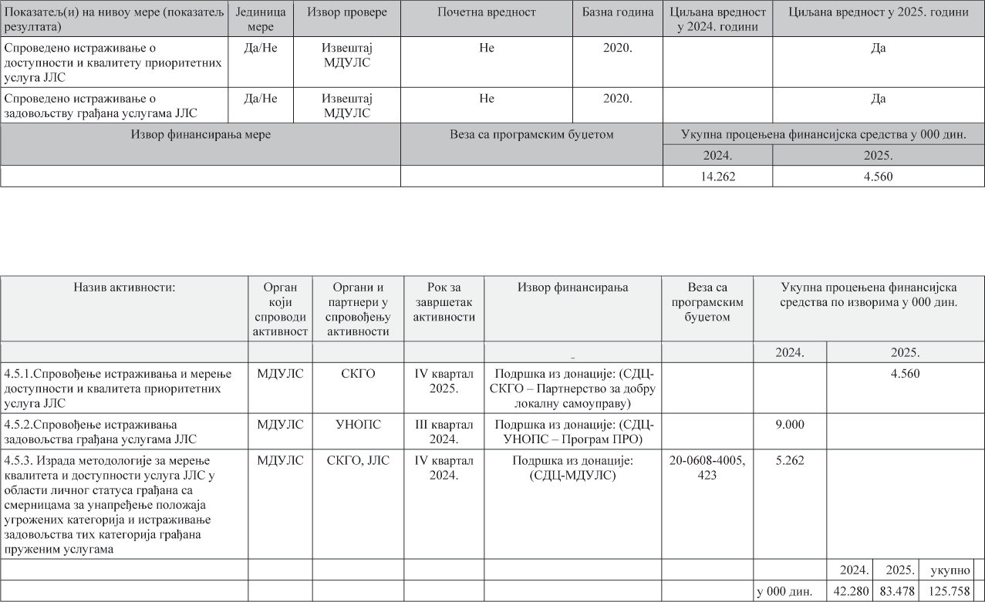

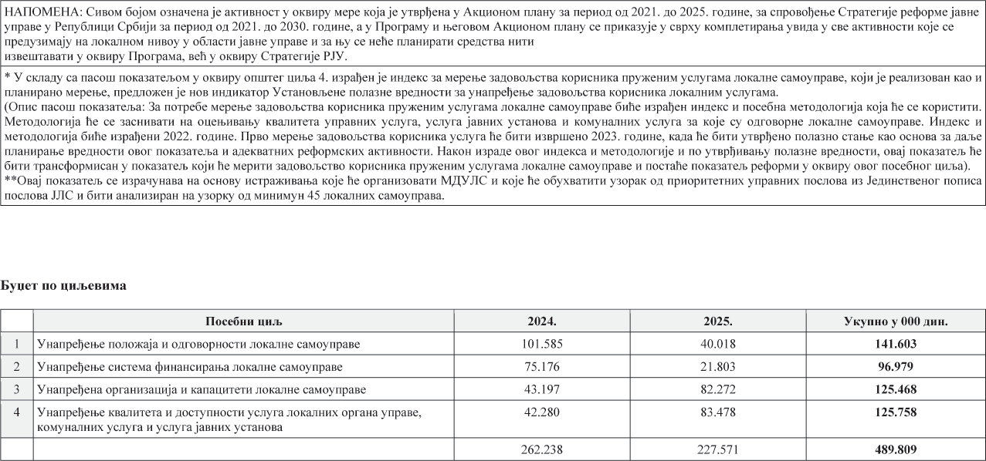

ЛИСТА СКРАЋЕНИЦА

|  |  |
| --- | --- |
| АП  АПВ  ГИК  ЕПЛС  ЕУ  ЗЛС  ИКТ  ИСИБ  ИТЕ  ИФКЈ | Акциони план  Аутономна покрајина Војводине  Градска изборна комисија  Европска повеља о локалној самоуправи  Европска унија  Закон о локалној самоуправи  Информационо-комуникационе технологије  Информациони систем извршења буџета  Канцеларија за информационе технологије и електронску управу  Интерна финансијска контрола у јавном сектору |
| ЈЛС  ЈПП  ЈУМ | Јединица локалне самоуправе  Јавно-приватно партнерство  Јединствено управно место |
| ЛЕР  ЛПА  ЛС  ЛТИ  МГСИ | Локални економски развој  Локална пореска администрација  Локална самоуправа  Индекс транспарентности локалне самоуправе  Министарство грађевинарства, саобраћаја и инфраструктуре |
| МОС  МПРИВ  МРЗБСП  МТО  МУП | Међуопштинска сарадња  Министарство привреде  Министарство за рад, запошљавање, борачка и социјална питања  Министарство туризма и омладине  Министарство унутрашњих послова |
| МФИН | Министарство финансија |
| НАЈУ | Национална академија за јавну управу |
| НАЛЕД  ОДУ  ОИК | Национална алијанса за локални економски развој  Органи државне управе  Општинска изборна комисија |
| ПКС  РЕЛОФ  РИК  РЈУ  РС  РСЗ  РСЈП | Привредна комора Србије  Реформа локалних финансија у Србији  Републичка изборна комисија  Реформа јавне управе  Република Србија  Републички секретаријат за законодавство  Републички секретаријат за јавне политике |
| СДЦ  СЕКО | Швајцарска агенција за развој и сарадњу  Швајцарски секретаријат за економске послове |
| СКГО  ССУЗЈЛС  СУК | Стална конференција градова и општина – Савез градова и општина Србије  Савет за стручно усавршавање запослених у јединицама локалне самоуправе  Служба за управљање кадровима |
| УЉР  УНОПС | Управљање људским ресурсима  Канцеларија Уједињених нација за пројектне услуге |
| ФУК  МЗЖС  МПШВ | Финансијско управљање и контрола  Министарство заштите животне средине  Министарство пољопривреде, шумарства и водопривреде |

ЗАВРШНЕ ОДРЕДБЕ

Овај акциони план објавити на интернет страници Владе, интернет страници Министарства државне управе и локалне самоуправе и порталу е-Управа, у року од седам радних дана од дана усвајања.

Овај акциони план објавити у „Службеном гласнику Републике Србије”.